Pascalův zákon – řešení
Pracovní list je určen pro studenty 2. stupně základních škol a jeho cílem je se seznámit s Pascalovým zákonem.
- Pokus: Pascalův zákon

Z rovnoměrně proděravěné láhve stříká nejsilnější proud:

    - vzhůru
    - dolů
    - všemi směry stejně

Svoji odpověď u otázky č. 1 zdůvodni.
Jde o ukázku Pascalova zákona, tlak se šíří v kapalině všemi směry stejně.

Jaká je jednotka tlaku?
jednotkou tlaku je Pascal – Pa

Vyberte správné odpovědi do Pascalova zákonu:

Pokud vnitřní / vnější síla působící na kapalinu / pevnou látku vyvolá změnu tlaku, tak se tato změna šíří nerovnoměrně / rovnoměrně celou kapalinou / pevnou látkou.

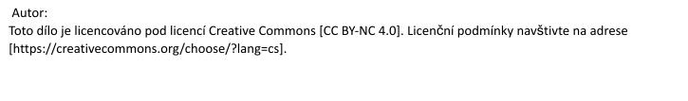
Co jsem se touto aktivitou naučil(a):
………………………………………………………………………………………………………………………

………………………………………………………………………………………………………………………

………………………………………………………………………………………………………………………

